XXI Российская научная конференция школьников «Открытие»

Секция ИнформатикИ

Разработка видеочата для ОС Android «FlameTalk»

Исследовательская работа

Автор – Беляев Максим Александрович
обучающийся 11 класса
муниципального образовательного учреждения лицей № 2
г.Рыбинска Ярославской области,
воспитанник Центра «Солнечный»
г. Рыбинск

Научный руководитель –
Аргов Дмитрий Игоревич,
учитель лицея №2 г. Рыбинска,
Педагог дополнительного образования Центра «Солнечный»

Ярославль, 2018
Оглавление:
Введение 3
Цели работы: 3
Задачи работы: 3
Описание системы 3
Взаимодействие клиента и сервера 3
Структура запроса и ответа сервера 4
Структура базы данных 4
Взаимодействие сервера и СУБД 5
Организация звонка 5
Передача видео и звука 5
Структура пакета с кадром и пакета со звуком 6
Получение изображения и звука 6
Установка соединения между двумя устройствами 6
Заключение 8
Результаты работы: 8
Достоинства и недостатки 8
Планы на дальнейшее развитие 8
Список использованных источников и литературы 9
Приложения 10

Введение
В связи с удешевлением и увеличением скорости интернета сейчас стали популярны видео и аудио звонки. Большинство крупных видеочатов на данный момент загромождены рекламой и частично платными услугами. Также мобильные версии данных чатов требуют слишком много места на телефоне. Поэтому я решил создать свой видеочат, который был бы без рекламы и менее требователен к свободному месту. Также это позволит познакомиться с новым перспективным направлением - программированием для мобильных телефонов.

Цели работы:
- изучить архитектуру клиент-серверных приложений;
- получить опыт разработки приложений на языке Java под операционную систему Android;
- разработать и реализовать видеочат для ОС Android.

Задачи работы:
- разработать методы для передачи видео и звука с применением протокола UDP;
- изучить особенности разработки приложений под ОС Android;
- разработать протокол взаимодействия клиента и сервера и передачи видео и звука поверх UDP;
- реализовать сервер и клиент для видеочата.

Описание системы
Разработанное приложение представляет собой программу для мобильного телефона под ОС Android, позволяющую пользователю общаться с использованием фронтальной камеры в режиме on-line. Пользователь, установивший приложение, может позвонить на приложение другого пользователя и общаться с ним в режиме видеозвонка, при этом оплата взимается только за потраченный трафик. Система состоит из двух частей: клиента и сервера.

Взаимодействие клиента и сервера
Клиент взаимодействует с сервером по схеме запрос-ответ:
- Клиент отправляет запрос к сереверу (авторизация, запрос на вызов)
- При необходимости сервер отправляет запрос к СУБД (сохранить/получить данные, добавить друга и т.д.)
- СУБД ему отвечает
- Сервер отвечает клиенту

Запросы бывают двух видов – направленные на получение данных (например, получить список друзей, получить некоторые сообщения), так и направленные на выполнение определённых действий на самом сервере (например, регистрация). Ответ от сервера в первом случае будет список пользователей или сообщений, а во втором – просто успех или неудача операции.

Структура запроса и ответа сервера
Запрос
Идентификатор запроса
(0x2A7D)
Код команды
Дополнительные
данные
Дополнительный
Идентификатор запроса
(0x4A61)
Ответ
Код команды
Статус выполнения
Текстовый ответ
Дополнительные данные
Рис. 1
Рис. 2
Запрос (рис. 1) состоит из:
- идентификатора запроса, который позволяет отличить запрос к серверу от других команд;
- кода команды;
- дополнительных данных (например, при авторизации это может быть логин и пароль);
- дополнительного идентификатора запроса, который применяется для дополнительной проверки целостности запроса.

Ответы от сервера представляют собой JSON строки, разделённые символами перевода строки.

Ответ от сервера (рис. 2) содержит:
- код команды, для которой это ответ;
- статус выполнения;
- текстовый ответ (например, сообщение об ошибке);
- дополнительные данные (например, список друзей).

Структура базы данных
На данный момент сервер использует СУБД Sqlite 3, так как она свободно распространяемая и очень удобна при разработке (не нужно настраивать отдельный сервер, пользователей и т.д.).
В базе данных сервера на данный момент содержится три таблицы:
- Таблица пользователей (см. Рисунок 1), которая содержит уникальный идентификатор пользователя, имя пользователя, хеш-пароля, ip-адрес (он заполняется при авторизации и очищается при выходе из аккаунта) и тип пользователя.
- Таблица сообщений (см. Рисунок 2), которая содержит уникальный идентификатор сообщения, идентификатор отправителя, получателя, текст сообщения, время отправки и статус сообщения, то есть, прочитано оно или нет
- Таблица друзей (см. Рисунок 3), которая содержит уникальный идентификатор дружбы, идентификатор первого и второго друга, и статус дружбы.

Взаимодействие сервера и СУБД
Несмотря на то, что при разработке сервера использовалась СУБД Sqlite 3, поддержку любой другой СУБД можно легко добавить, не затрагивая основной код сервера. Это достигается за счёт слоя абстракции, который, в зависимости от настроек, может перенаправлять запросы от сервера к конкретной реализации запросов для определённой СУБД
Рассмотрим это на примере создания пользователя:
- Сервер создаёт запрос на создания пользователя.
- Отправляет его на слой абстракции.
- Слой абстракции перенаправляет запрос к реализации для определённой СУБД.
- Здесь формируется запрос к СУБД и отправляется к ней.
- СУБД формирует ответ и отправляет его обратно.
- Ответ от СУБД преобразуется в формат, который понимает сервер и отправляется обратно, сначала на слой абстракции, а потом на сервер.

Организация звонка
Во время звонка клиенты обмениваются данными напрямую. Сервер используется только для установки соединения:
- Клиент 1 создаёт запрос на создание звонка, который также содержит порт, на котором клиент 1 готов принимать данные от клиента 2.
- Запрос отправляется на сервер.
- Клиент 1 начинает опрашивать сервер о статусе звонка.
- Всё это время клиент 2 опрашивает сервер о входящих звонках.
- Сервер создаёт ответ о входящем звонке, содержащий ip-адрес и порт клиента 1 и отправляет его.
- Клиент 2 создаёт запрос о принятии звонка также содержащий порт для входящих соединений и передаёт его серверу.
- Сервер отвечает, что звонок принят, а также отправляет ip-адрес и порт клиента 2.
После этого начинается взаимодействие клиентов напрямую и сервер больше в нём не участвует.

Передача видео и звука
Передача картинки и звука осуществляется по протоколу UDP:
- При получении очередного кадра (см. Рисунок 4) с камеры клиент 1 делит его на пакеты (см. Рисунок 5) и поочёрёдно их отправляет (см. Рисунок 6).
- Клиент 2 собирает исходную картинку из частей (см. Рисунок 7). Аналогично происходит передача звука.
При потере части картинки кадр будет просто проигнорирован, аналогично и в случае с отрезком звука. Приоритет отдаётся более новым кадрам, то есть если старый кадр ещё не успел собраться, а уже пришёл новый, то старый будет просто отброшен.

Структура пакета с кадром и пакета со звуком
Пакет с частью кадра
Идентификатор
пакета (“IMAG”)
Отметка времени
в формате Unix-time
Номер части
Количество частей
Длина последней
части
Часть кадра
Пакет с частью звука
Идентификатор
пакета (“SOND”)
Отметка времени
в формате Unix-time
Номер части
Количество частей
Размер последней
части
Часть звука
Размер несжатого звука
Отметка времени используется для того, чтобы игнорировать устаревшие кадры и не путать их местами. Номер части, количество частей и длина последней части используются для надёжной сборки исходного кадра. Размер несжатого звука нужен, чтобы заранее подготовить буфер необходимого размера.

Получение изображения и звука
Android SDK предоставляет 2 способа получения изображения с камеры, однако первый считается устаревшим, а второй поддерживает только версии Android 5.0 и выше. Поэтому было принято решение использовать первый способ. Чтобы получать картинку с камеры был использован метод onPreviewFrame(), который вызывается каждый раз при обновлении картинки на превью. Полученный кадр отправляется.

Наиболее универсальным методом получения звука с микрофона оказался класс AudioRecord. Эмпирическим путём было установлено, что наиболее удачной является запись на частоте 16000Гц, по 20мс в формате 16битного PCM звука. Это даёт приемлемое звучание и, при этом, наименьший размер. Затем звук сжимается алгоритмом ZIP, затем звук отправляется. Потом происходит распаковка, и воспроизведение звука с помощью класса AuidoTrack, который тоже оказался оптимальным вариантом, из предоставленных Android SDK.

Установка соединения между двумя устройствами
Мобильные телефоны могут быть подключены к интернету двумя способами: по Wi-Fi и через операторов сотовой связи. В первом случае они оказываются за NAT и, поэтому просто открыть сокет в программе и сообщить порт – недостаточно для соединения. Для решения этой проблемы необходимо «пробросить порт»: сообщать маршрутизатору, о том, что пакеты приходящие ему на данный порт необходимо переадресовывать на наше устройство. Для этого на данный момент приложение использует для этого реализации протоколов NAT-PMP и UPnP IGD из сторонней библиотеки, однако в дальнейшем планируется отказаться от её использования и создать собственные реализации.
В случае мобильных сетей телефон оказывается за Carrier-Grade NAT, работа с которым на данный момент не поддерживается
Допустим, мы имеем два телефона, подключенные к интернету по Wi-Fi. Первый телефон ожидает картинку на порту 8888, а второй её отправляет. Когда картинка достигает роутера, он не знает, куда отправлять её дальше, поэтому она просто теряется. Теперь «пробросим порт» 8888 с помощью одного из протоколов. Теперь роутер «знает», что все пакеты, приходящие на порт 8888 нужно перенаправлять на телефон. Отправим картинку ещё раз. Теперь, когда картинка доходит до роутера, он перенаправляет её на телефон (см. Рисунок 11).

Заключение

Результаты работы:
- Реализован видеочат для ОС Android «FlameTalk»
- изучена архитектура клиент-серверных приложений;
- получен опыт разработки приложений на языке Java под операционную систему Android;
- разработаны методы для передачи видео и звука с применением протокола UDP;
- изучены особенности разработки приложений под ОС Android;
- разработан протокол взаимодействия клиента и сервера и передачи видео и звука поверх UDP;
- реализован сервер и клиент для видеочата.

Достоинства и недостатки
Достоинства:
- Небольшой размер (2 мб)
- Поддержка всех актуальных версий ОС Android (4.0+)
- Возможность работы, как через интернет, так и в локальной сети
- Нет привязки к определённому серверу
Недостатки:
- Работа через интернет возможна только по Wi-Fi
- Нет поддержки групповых звонков

Планы на дальнейшее развитие
- Устранить недоработки
- Создать свои реализации NAT-PMP, UPnP IGD
- Добавить поддержку работы в мобильных сетях
- Добавить групповые звонки

Список использованных источников и литературы
- Документация по ОС Android(https://developer.android.com)

Приложения
Рисунок 1. Таблица пользователей.
Рисунок 2. Таблица сообщений.
Рисунок 3. Таблица друзей.
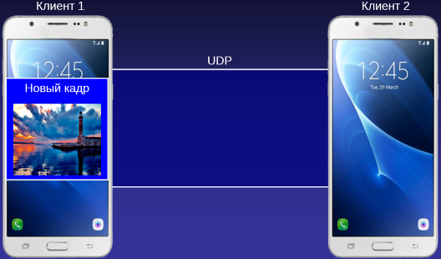
Рисунок 4. Полученный кадр.
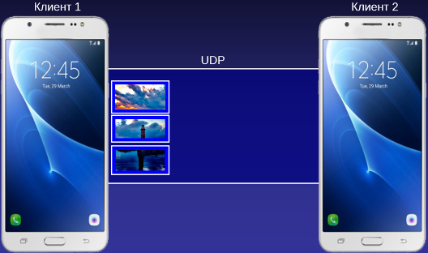
Рисунок 5. Дробление кадра на части.
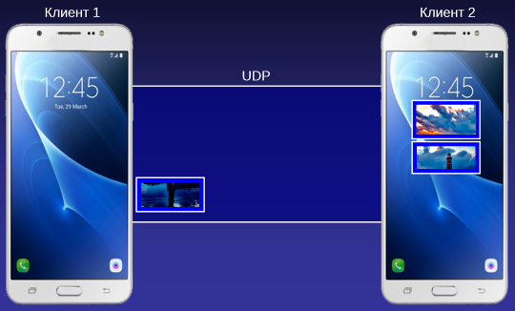
Рисунок 6. Передача кадра.
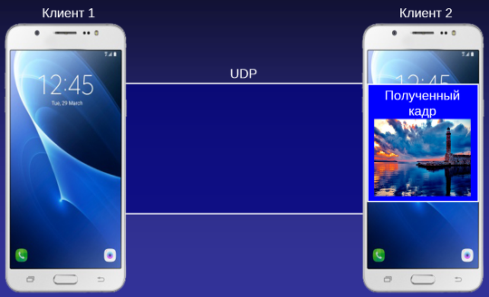
Рисунок 7. Сборка и отображение полученного кадра.

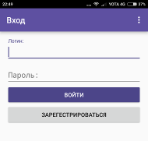
Рисунок 8. Скриншот экрана входа приложения.
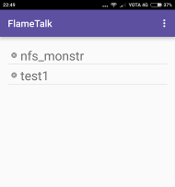
Рисунок 9. Список друзей.
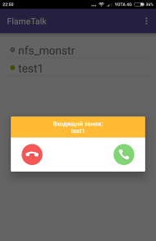
Рисунок 10. Входящий звонок.
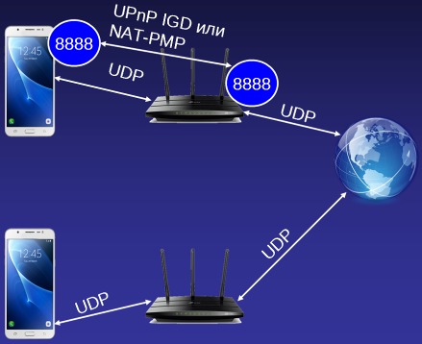
Рисунок 11. Установка соединения между двумя телефонами.

